**周五数学小测试（正余弦定理）**

**1、在△*ABC*中，已知*B*＝45°，*c*＝2，*b*＝，则*A*的值是(　　)**

**A．15° B．75°**

**C．105°　 D．75°或15°**

**[答案]　D**

**[解析]　∵＝，**

**∴sin*C*＝＝＝.**

**∵0°＜*C*＜180°.∴*C*＝60°或120°，**

**∴*A*＝75°或15°.**

**2、 在锐角三角形*ABC*中，*b*＝1，*c*＝2，则*a*的取值范围是(　　)**

**A．1<*a*<3 B．1<*a*<**

**C．<*a*<　 D．不确定**

**[答案]　C**

**[解析]　∵*b*<*c*，△*ABC*为锐角三角形，**

**∴边*c*与边*a*所对的角的余弦值大于0，**

**即*b*2＋*a*2－*c*2>0且*b*2＋*c*2－*a*2>0，**

**∴.**

**∴3<*a*2<5，∴<*a*<.**

**3、在△*ABC*中，*a*，*b*，*c*分别是∠*A*，∠*B*，∠*C*的对边，且cos2＝，则△*ABC*是(　　)**

**A．等边三角形 B．直角三角形**

**C．钝角三角形 D．等腰三角形**

**解析　＝，∴sin*C*cos*A*＝sin*B*.**

**∴sin*A*cos*C*＝0，∴cos*C*＝0，∴∠*C*＝.**

**答案　B**

**4、△*ABC*中，*a*，*b*，*c*分别是∠*A*，∠*B*，∠*C*的对边，如果2*b*＝*a*＋*c*，∠*B*＝30°，△*ABC*的面积为，那么*b*等于(　　)**

**A. B．1＋**

**C. D．2＋**

**解析　∵2*b*＝*a*＋*c*，∴*a*2＋*c*2＝4*b*2－2*ac*.**

**∵*S*△*ABC*＝，∠*B*＝30°，**

**∴*ac*sin*B*＝，即*ac*＝.**

**∴*ac*＝6，∴*a*2＋*c*2＝4*b*2－12.**

**∴cos*B*＝＝＝.**

**∴*b*2＝4＋2，∴*b*＝1＋.**

**答案　B**

**5、在△*ABC*中，关于*x*的方程(1＋*x*2)sin*A*＋2*x*sin*B*＋(1－*x*2)sin*C*＝0有两个不等的实数根，则*A*为(　　)**

**A．锐角 B．直角**

**C．钝角　 D．不存在**

**[答案]　A**

**[解析]　把已知方程整理得(sin*A*－sin*C*)*x*2＋2sin*B*·*x*＋(sin*A*＋sin*C*)＝0，**

***Δ*＝4sin2*B*－4(sin*A*－sin*C*)(sin*A*＋sin*C*)＞0，**

**即sin2*B*＋sin2*C*－sin2*A*＞0.**

**∴*b*2＋*c*2－*a*2＞0，∴cos*A*＞0，可知*A*为锐角．**

**6、如图，*l*1，*l*2，*l*3是同一平面内的三条平行直线，*l*1与*l*2间的距离是1，*l*2与*l*3间的距离是2，正三角形*ABC*的三顶点分别在*l*1，*l*2，*l*3上，则△*ABC*的边长是(　　)**

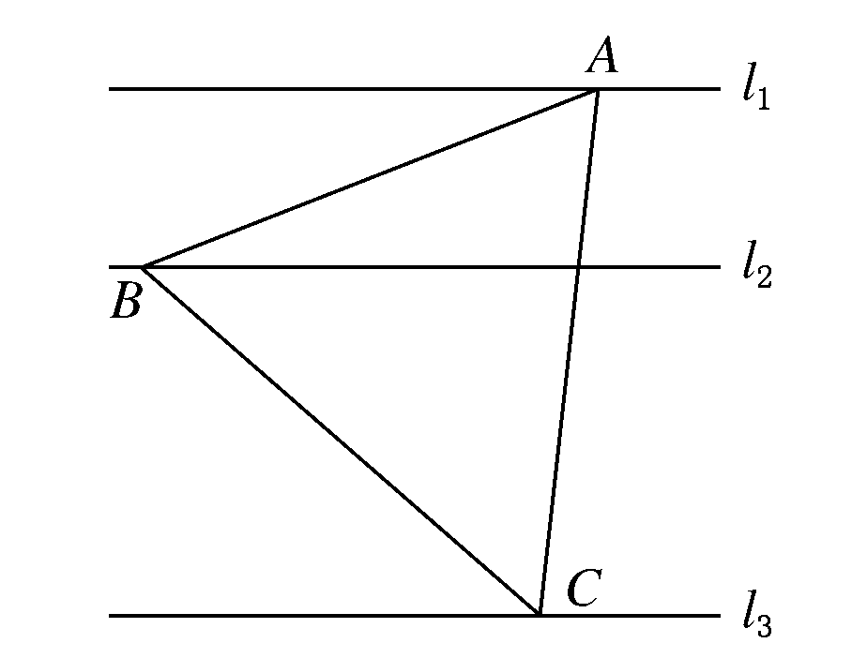

**A．2 B.**

**C. D.**

**解析　如图，设*AB*＝*a*，则由已知*AD*＝*a*.**

**在△*ABD*中，由余弦定理，知cos*A*＝＝.①**

**又*S*△*ABC*＝*BD*·3＝*a*2，得*BD*＝，**

**代入①式，得*a*＝.**

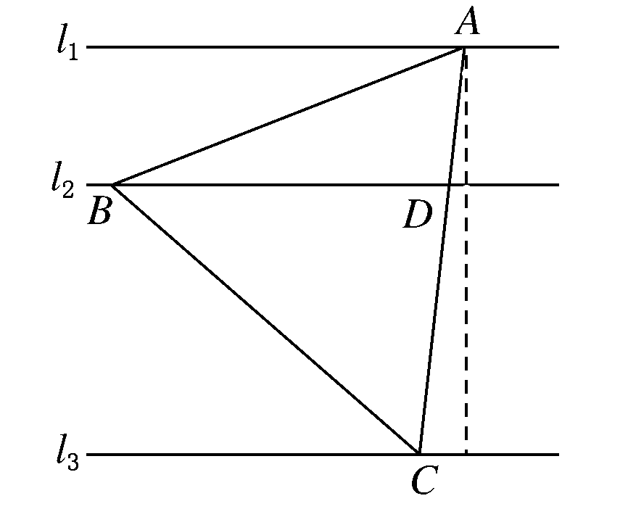

**答案　D**

**7、△*ABC*中，*A*＝，*BC*＝3，则△*ABC*的周长为(　　)**

**A．4sin＋3 B．4sin＋3**

**C．6sin＋3 D．6sin＋3**

**答案　D**

**解析　*A*＝，*BC*＝3，设周长为*x*，由正弦定理知＝＝＝2*R*，**

**由合分比定理知＝，**

**即＝.**

**∴2＝*x*，**

**即*x*＝3＋2**

**＝3＋2**

**＝3＋2**

**＝3＋2**

**＝3＋6**

**＝3＋6sin.**

**8、**



**9、在△*ABC*中，若*A*>*B*，则下列关系中不一定正确的是________．**

**①sin *A*>sin *B*　　　②cos *A*<cos *B***

**③sin 2*A*>sin 2*B* ④cos 2*A*<cos 2*B***

**③**

**解析　在△ABC中，A>B，*sin* A>*sin* B，*cos* A<*cos* B.**

**∴1－2*sin*2A<1－2*sin*2B，**

**∴*cos* 2A<*cos* 2B.**

**10、在Rt△*ABC*中，*C*＝90°，且*A*，*B*，*C*所对的边*a*，*b*，*c*满足*a*＋*b*＝*cx*，则实数*x*的取值范围是 ．**

**(1，］ 点拨:*x*＝＝＝sin *A*＋cos *A*＝sin.又*A*∈，∴ <*A*＋<.∴<sin≤1.即*x*∈(1，］．**



**12、在△*ABC*中，已知∠*A*＝，边*BC*＝2，设∠*B*＝*x*，周长为*y*.**

**(1)求函数*y*＝*f*(*x*)的解析式和定义域；**

**(2)求*y*的最大值及取得最大值时△*ABC*的形状．**

**解　(1)△*ABC*的内角和为∠*A*＋∠*B*＋∠*C*＝π，**

**由∠*A*＝，∠*B*>0，∠*C*>0，得0<∠*B*<.**

**由正弦定理，知*AC*＝sin*B*＝sin*x*＝4sin*x*，**

***AB*＝sin*C*＝4sin.**

**∴*y*＝4sin*x*＋4sin＋2.**

**(2)∵*y*＝4(sin*x*＋cos*x*＋sin*x*)＋2**

**＝4sin＋2，**

**∴当*x*＋＝，即*x*＝时，*y*取得最大值6，此时△*ABC*为等边三角形．**

**13、如图所示，已知在四边形*ABCD*中，*AD*⊥*CD*，*AD*＝10，*AB*＝14，∠*BDA*＝60°，∠*BCD*＝135°，求*BC*的长．**

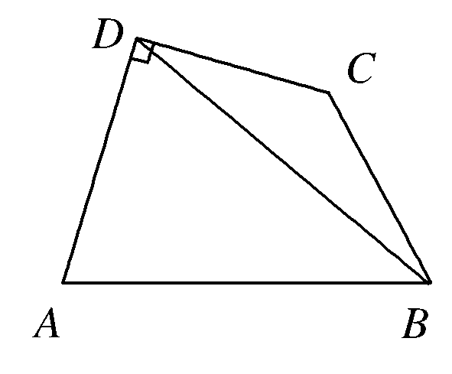

**解　在△*ADB*中，∠*BDA*＝60°，*AB*＝14，*AD*＝10，**

**由余弦定理得：*AB*2＝*AD*2＋*BD*2－2*AD*·*BD*·cos60°，**

**即142＝100＋*BD*2－2×10××*BD*.**

**∴*BD*2－10*BD*－96＝0，*BD*＝16或*BD*＝－6(舍)．**

**在△*DCB*中，∠*BDC*＝90°－∠*BDA*＝90°－60°＝30°，∠*DCB*＝135°，**

**∴由正弦定理得：＝，**

**∴*BC*＝＝8.**

**14、在△*ABC*中，角*A*、*B*、*C*所对的边分别为*a*、*b*、*C．*已知cos*C*＋(cos*A*－sin*A*)cos*B*＝0.**

**(1)求角*B*的大小；**

**(2)若*a*＋*c*＝1，求*b*的取值范围．**

**[解析]　(1)由已知得－cos(*A*＋*B*)＋cos*A*cos*B*－sin*A*cos*B*＝0，**

**即有sin*A*sin*B*－sin*A*cos*B*＝0.**

**因为sin*A*≠0，所以sin*B*－cos*B*＝0.**

**又cos*B*≠0，所以tan*B*＝.**

**又0<*B*<π，所以*B*＝.**

**(2)由余弦定理，有*b*2＝*a*2＋*c*2－2*ac*cos*B．***

**因为*a*＋*c*＝1，cos*B*＝，有*b*2＝3(*a*－)2＋.**

**又0<*a*<1，于是有≤*b*2<1，即有≤*b*<1.**